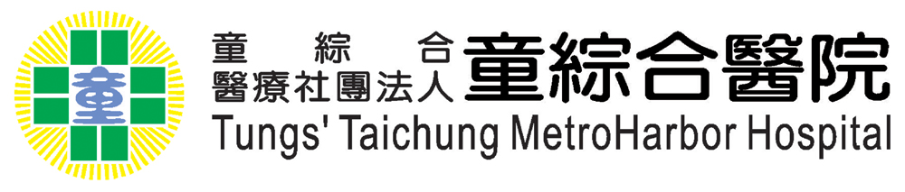
113年度高危險妊娠照護教育訓練（一） 課程表
一、時間：113年04月25日 (星期四) 13：00－15：00
二、地點：童綜合醫療社團法人童綜合醫院 20F國際會議廳
三、主辦單位：童綜合醫療社團法人童綜合醫院婦產部
四、目的：提升高危險妊娠孕產婦照護能力
五、對象：本院高危險妊娠之照護單位
六、報名方式：院內教育訓練報名系統（課程代碼：1130251）
七、教育積分：婦產科醫學會、周產期醫學會、護理學會積分申請中
八、課程時段：
時 間 | 內 容 | 主講者
13:00-13:50 | 產後大出血組合式照護 | 許伊婷醫師
14:00-14：50 | 胎兒監視器判讀及處置 | 陳緒鵬醫師
14:50-15：00 | 綜合討論及後測
九、講師簡介：
許伊婷醫師 童綜合醫療社團法人童綜合醫院婦產部 主治醫師
陳緒鵬醫師 童綜合醫療社團法人童綜合醫院婦產部 主治醫師

